RESULTADOS DE LA ESTADÍSTICA DE MUSEOS 2020,
GENERADOS A PARTIR DE LA INFORMACIÓN DE 1 003 MUSEOS EN MÉXICO

- Durante 2020, los museos reportaron una afluencia total de 12.7 millones de visitantes (10.6 millones corresponden al periodo de enero a marzo).
- Ciudad de México, Nuevo León, Guanajuato y Puebla concentraron 71.7% del total de visitantes que acudieron a los museos.
- El 59.2% de los visitantes entrevistados indicó vivir en la entidad federativa donde se encuentra el museo.

El INEGI da a conocer información sobre la infraestructura y características de los museos, así como de las características sociodemográficas de sus visitantes en la Estadística de museos 2020.

Para generar esta estadística el INEGI captó información sobre:
- Museos: principales características de la institución y de su operación, considerando infraestructura, temática principal, disponibilidad y colecciones permanentes, capacidad de atención, servicios, personal empleado, afluencia anual y cuota de ingreso, entre otras. La información es al cierre de 2020 con base en registros administrativos.
- Visitantes: se aplicó un formato de entrevista a 13 158 visitantes de 12 y más años de edad, seleccionados en forma aleatoria. De las entrevistas, 50.1% fueron respondidas por mujeres y 49.9% por hombres. Esta información se levantó en julio y en octubre de 2020, mediante instrumentos de captación diseñados en colaboración con la Secretaría de Cultura.

MUSEOS

Durante 2020, para llevar a cabo las actividades previstas en el programa para generar la estadística de museos, considerando las circunstancias ocasionadas por la pandemia derivada de la COVID-19, una vez que entró en operación el semáforo de riesgo epidémico se estableció en cada entidad federativa un monitoreo sobre la condición de apertura de los 1250 museos en el directorio de fuentes informantes. De acuerdo con el monitoreo realizado de julio de 2020 a febrero de 2021, los museos abiertos al público en julio eran 12 (1%) y en noviembre se contó con 403 (32.2%) museos abiertos, que corresponden a la mayor cantidad de museos abiertos durante el periodo monitoreado.

A pesar de que no todos los museos abrieron al público, 1 003 museos tuvieron posibilidad de proporcionar información para generar la estadística sobre las características de infraestructura, colecciones, temática, entre otras características de la institución.

Dentro de los principales tipos de colección permanente que ofrecen los museos se encuentran el de Historia (33.5%), seguido del de Arte (21.7%) y del de Arqueología (17.7%), información que en 2019 registró 33.3%, 20.6% y 18.7%, respectivamente.

El 32.4% de los museos cuentan con colecciones permanentes de representatividad local, 17.7% estatal, 19.4% regional, 19.9% nacional y 10.6% internacional. Respecto de 2019, la variación es menor al uno por ciento en cada una de las clasificaciones.

Durante 2020, los museos reportaron una afluencia de 12.7 millones de visitantes; 10.6 millones corresponden al periodo de enero a marzo (4.2 en enero, 4.1 en febrero y 2.3 en marzo); de abril a diciembre la afluencia fue de 2.1 millones a nivel nacional.
Por la afluencia anual destacan la Ciudad de México con 4.7 millones en 116 museos y Nuevo León con 2.6 millones en 19 museos. La afluencia total tuvo una disminución de 49.4 millones respecto a la reportada en 2019, coincidiendo con el periodo de la contingencia sanitaria por motivo de la pandemia derivada de la COVID-19, por la cual la mayor parte del año los museos permanecieron cerrados.

El 57% de los museos contaron con acceso gratuito, mientras que 22.1% cobraron una cuota de ingreso y 20.9% restante aplicaron la gratuidad sólo algunos días de la semana. Las proporciones son similares a las de 2019.

El 86.8% de los museos cuenta con servicio de visitas guiadas y 46.5% con actividades artísticas y culturales, escenario que también se presentó en 2019, con 87.3% y 46.6%, respectivamente. Asimismo, 38.3% disponen de infraestructura para personas con discapacidad y solo 27.1% cuentan con servicio de Wi-fi.

El promedio nacional del personal que colabora en los museos fue de 23 elementos, el cual tuvo una disminución de cinco unidades respecto al del año anterior. Del total de personal a nivel nacional, 28.4% corresponde a voluntariado y servicio social.

VISITANTES

El 61.5% de los visitantes cuenta con escolaridad de nivel superior, proporción superior en 4% respecto a 2019. El 59.2% indicó vivir en la entidad federativa donde se encuentra el museo, 36.8% radica en otra y el restante 4% en otro país (esta distribución es similar a la de 2019). El 67.4% reportó haber recibido algún estímulo familiar durante la infancia para visitar museos o recintos similares, mientras que 32.4% manifestó no haberlo recibido (cifras similares a 2019).

El 82.2% de los visitantes indicó que la entrevista coincidió con la primera vez que visitaron el museo, mientras que 13.6% manifestó haber realizado dos o tres visitas y solo 4.2% había realizado cuatro o más visitas en los últimos 12 meses (incluyendo la visita en la que respondieron la entrevista); además, la permanencia en el museo de 68.2% de los visitantes fue menor a 1 hora.

Originalmente, la Estadística de museos fue parte de las estadísticas de cultura que dieron inicio con el Anuario de los Estados Unidos Mexicanos de 1930, en el cual se presentó información referida a 1928 para 18 entidades federativas, respecto a cantidad de museos, personal ocupado y visitantes.

En la VII sesión ordinaria del Comité Técnico Especializado de Información Cultural, celebrada en 2015, se promovió la generación de la actual Estadística de museos, cuya primera edición se realizó en 2016.

Esta información puede ser consultada a detalle en la página del Instituto en internet https://www.inegi.org.mx/programas/museos/

Se anexa Nota Técnica
Para consultas de medios y periodistas, contactar a: comunicacionsocial@inegi.org.mx
o llamar al teléfono (55) 52-78-10-00, exts. 1134, 1260 y 1241.
Dirección de Atención a Medios

NOTA TÉCNICA
ESTADÍSTICA DE MUSEOS, 2020
El INEGI da a conocer los principales resultados de la Estadística de museos 2020, con información de sus características, así como las de sus visitantes.
La Estadística de museos es parte de las estadísticas de cultura, las cuales dieron inicio con el Anuario de los Estados Unidos Mexicanos de 1930 que, con datos de 1928, sólo se refería a 18 entidades federativas y la información era relativa a museos, personal ocupado y visitantes.
Hasta 2007 se generaron las estadísticas de cultura, las cuales integraban información de museos con un esquema diferente al que da origen a la actual estadística de museos.
En la VII sesión ordinaria del Comité Técnico Especializado de Información Cultural, celebrada en 2015, se promovió la generación de la actual estadística de museos, cuya primera edición correspondió al año 2016.
Para generar esta estadística, se capta información de los museos y de sus visitantes a través de dos instrumentos diseñados por el INEGI en colaboración con la Secretaría de Cultura.
La captación de información de los museos se realiza después del cierre del año de referencia, con base a registros administrativos, mientras que la información de visitantes es captada en los meses de julio y octubre del año de referencia, según la cuota de entrevistas proyectada, para lo cual el personal de cada museo aplica entrevistas de manera aleatoria a visitantes de 12 y más años de edad.
Objetivo
La Estadística de museos busca producir y difundir información sobre sus características, mediante la captación y procesamiento de entrevistas a visitantes y de los registros administrativos generados en los establecimientos destinados para estos espacios culturales, que coadyuve a la prestación del servicio público de información, a la formulación de políticas culturales, a la toma de decisiones en relación a los museos y la gestión de los mismos.
Descripción general

Procedencia de la Información: Registros administrativos de los museos
Entrevistas a visitantes, realizadas por los museos
Cobertura Geográfica: Nacional
Desglose Geográfico: Entidad federativa
Cobertura Temporal: 2020
Corte Temporal: Anual
Esquema de muestreo (visitantes): Por cuota
Contenido
La Estadística de museos genera información sobre la infraestructura y características de los museos, así como sobre las características sociodemográficas de sus visitantes y las de su visita.
Principales resultados
1. Museos
La estadística busca reflejar las principales características de la institución y de su operación: infraestructura, temática principal, disponibilidad y detalles de sus colecciones permanentes, capacidad de atención por día, servicios que ofrece, cantidad de personal, afluencia anual para el periodo de referencia en exposiciones y en otros eventos, así como cuota de ingreso entre otras.
Durante la contingencia sanitaria ocasionada por la pandemia derivada de la COVID-19, la mayoría de los museos en el país estuvieron cerrados al público durante la mayor parte del año. De los 1250 museos en el directorio de fuentes informantes, en julio la cantidad de recintos abiertos fue de 12 (1%), en noviembre se contó con 403 museos abiertos (32.2%), siendo ésta la mayor cantidad durante el periodo monitoreado entre julio de 2020 y febrero de 2021.
Situación de no apertura de los museos en el año 2020
(Porcentaje)

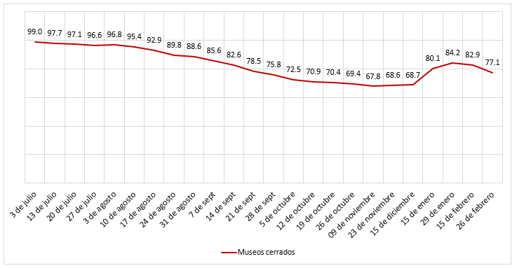

La cantidad de museos que proporcionaron información en 2020 asciende a 1 003, cantidad menor a la de los museos que participaron en el programa durante 2019 (1 177), coincidiendo el cierre de estos espacios con la pandemia derivada de la COVID-19. La distribución de estos espacios museísticos fue variada en todo el país, ya que 14 entidades federativas registraron menos de 20 recintos, cinco registraron de 20 a 29, cinco de 30 a 44 y las ocho restantes registraron 45 y más recintos. Ocho museos que participaron con la aplicación de entrevistas a visitantes no proporcionaron información sobre el museo, coincidiendo el cierre de estos con la implementación de las medidas de la contingencia sanitaria determinadas por las autoridades por motivo de la pandemia derivada de la COVID-19.

Número de museos por entidad federativa que participaron en la estadística de museos, 2020
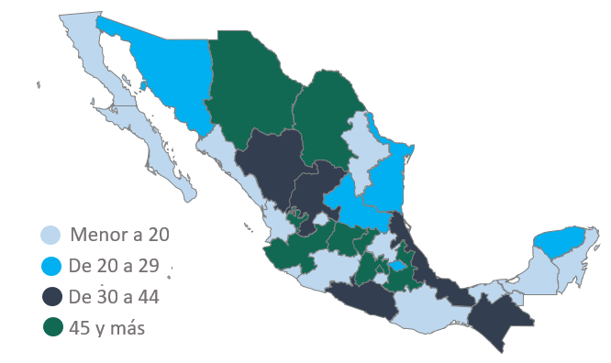

En 2020, la temática principal de los museos fue la Historia (44.0%), seguida del Arte (24.0%) y la Arqueología (20.8%), situación que también se registró en 2019 con 44.3%, 23.4% y 21.5%, respectivamente.
Museos según temática principal
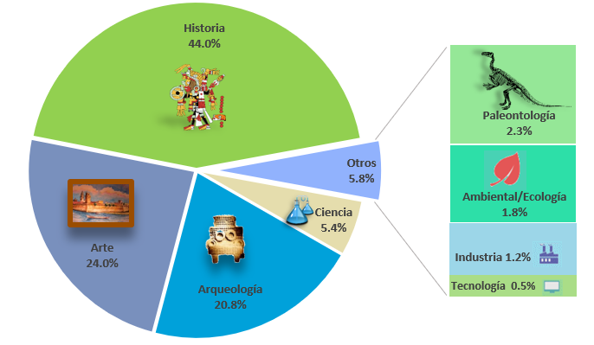

En cuanto a la capacidad de atención por día, 30.3% de las instituciones manifestaron tener capacidad para atender hasta 100 visitantes, 43.4% de 101 a 500, 12.1% de 501 a 1 000 y 14.0% reportaron que su capacidad es superior a 1 000 visitantes diarios.

Museos según capacidad de atención en un día
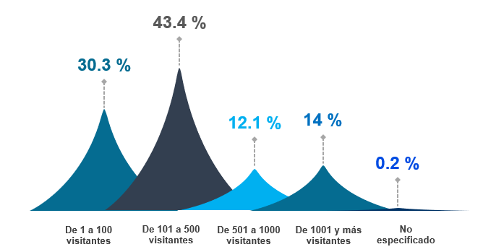
Entre los principales servicios que se ofrecen, destacan las visitas guiadas en 86.8% de los museos, seguidas de las actividades artísticas y culturales con 46.5%, escenario que también se presentó en 2019 con 87.3% y 46.6%, respectivamente. El 38.3% de los recintos disponen de infraestructura para personas con discapacidad, mientras que 27.1% de los museos cuentan con servicio de Wi-fi.
Museos según principales servicios que ofrecen
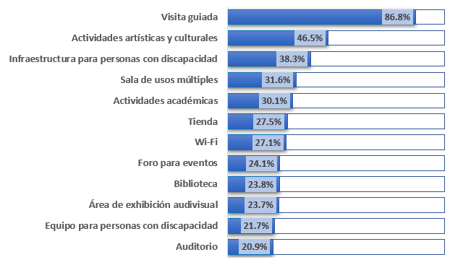

Respecto de la accesibilidad a exposiciones y servicios con que cuentan los museos para personas con alguna discapacidad, 61.0% de las instituciones cuenta con medios de accesibilidad visual, 40.0% con medios de accesibilidad motriz, 25.5% con medios de accesibilidad auditiva y 19.2% con medios de accesibilidad cognitiva. Las proporciones son similares a las presentadas en 2019.
Museos según medios de accesibilidad para personas con discapacidad
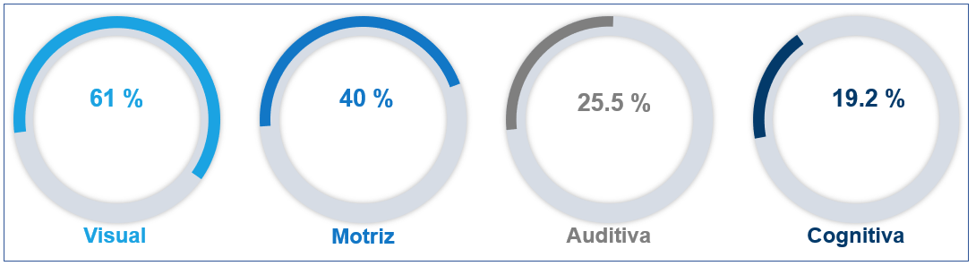

Sobre la representatividad de la colección permanente con la que cuentan, 32.4% de los museos cuentan con colecciones de representatividad local, 17.7% estatal, 19.4% regional, 19.9% nacional y 10.6% internacional. Respecto de 2019, la representatividad local fue de 33.2%, estatal 16.9%, regional 18.9%, nacional 20.5% e internacional 10.5 por ciento.

Museos según representatividad de la colección permanente
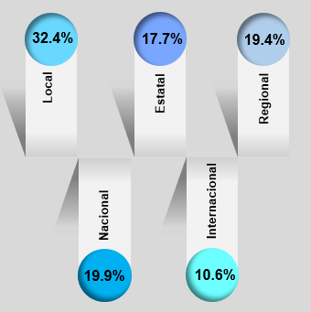

El 57% de los museos son gratuitos, 22.1% siempre cobran una cuota de ingreso, mientras que 20.9% restante aplican la gratuidad solamente algunos días de la semana. La información presenta proporciones similares a las que resultaron en 2019.
Museos según costo de entrada.
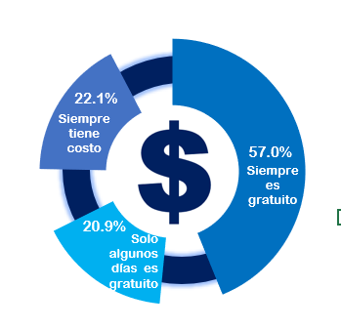

Los principales tipos de colección permanente que ofrecen los museos son el de Historia (33.5%), seguida del de Arte (21.7%) y del de Arqueología (17.7%). En 2019 prevalecieron como principales los mismos tipos.

Museos según tipo de colección permanente
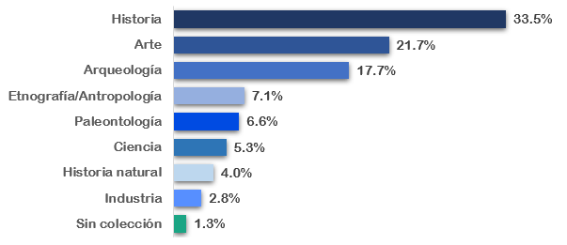

Respecto del personal que opera los museos (22 672), 54.0% (12 239) corresponde a empleados del museo, 28.4% (6 451) a voluntariado y servicios social y 17.6% (3 982) a servicios subrogados. El promedio nacional es de 23 elementos, cifra menor a la reportada en 2019 (28).
Personal que participa en la operación de los museos
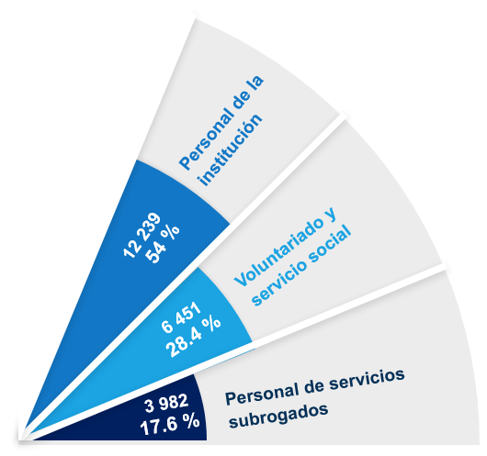

El 70.9% de los museos, contaron con recursos públicos para su operación (37.9% recursos de origen municipal, 35.7% estatal y 26.4% federal), 13.4% operaron con recursos privados, 5.5% con recursos mixtos y 10.2% con recursos autogenerados. 2019 presentó cifras similares.

Museos según origen de los recursos financieros para su operación
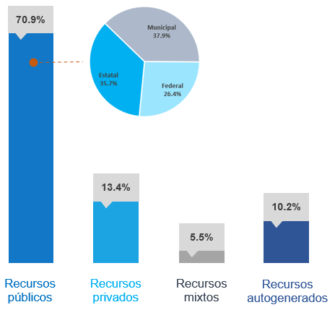
2. Información sobre los visitantes
Los museos captaron información detallada de sus visitantes a través de un formato diseñado por el INEGI en colaboración con la Secretaría de Cultura. La captación la realizaron mediante entrevistas aplicadas durante julio y octubre de 2020 a sus visitantes, los cuales fueron seleccionados en forma aleatoria; la edad mínima del entrevistado fue de 12 años.
Para este ejercicio estadístico los museos aplicaron en total 13 158 entrevistas a sus visitantes, de las cuales 6 587 (50.1%) fueron respondidas por mujeres y 6 571 (49.9%) por hombres. Respecto del año estadístico 2019, hubo una disminución de 172 967 entrevistas debido al cierre de los museos durante la mayor parte de 2020, coincidiendo con el periodo de implementación de las medidas de la contingencia sanitaria determinadas por las autoridades durante la pandemia derivada de la COVID-19. Solo 12 museos estuvieron abiertos durante julio (primer periodo de captación) y 344 durante octubre (segundo periodo de captación).
Distribución por edad y sexo de los visitantes
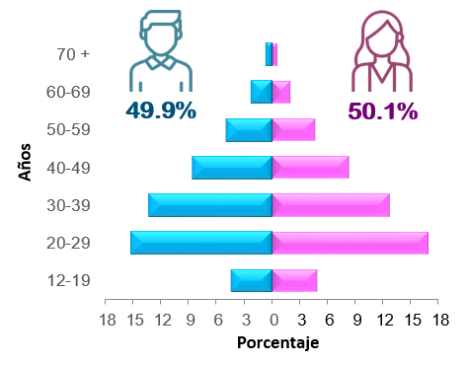

En la escolaridad de los visitantes entrevistados, domina el nivel superior pues representa 61.5% del total, que corresponde a un incremento de 4% respecto a 2019.
Escolaridad de los visitantes
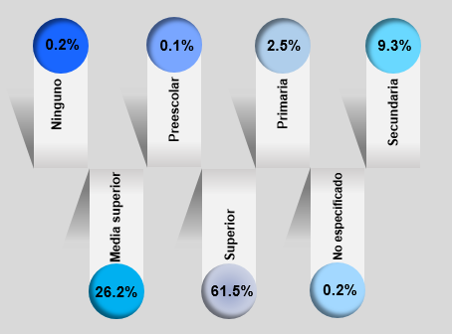

El 59.2% de los visitantes, indicó vivir en la entidad federativa donde se encuentra el museo, 36.8% radica en otra entidad federativa y 4% en otro país. Con respecto a 2019 las proporciones presentaron cambios mínimos, pues la distribución de estas categorías en dicho año fue de 59.1%, 34.8% y 6.1% respectivamente.
Lugar donde viven los visitantes respecto a la ubicación del museo
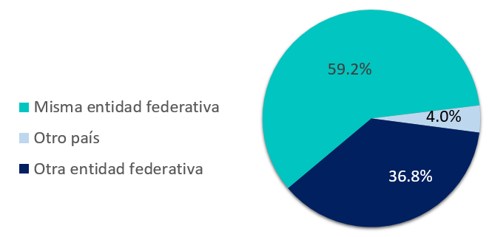

El 67.4% de los visitantes reportó haber recibido algún estímulo familiar durante la infancia para visitar museos o recintos similares, mientras que 32.4% manifestó no haberlo recibido y el resto no lo especificó. Las proporciones son similares a las reportadas para el año anterior (67.4%, 32.3% y 0.3% respectivamente).

Estímulo familiar en la infancia
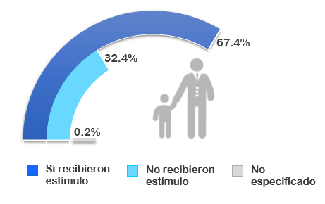

El 82.2% de los visitantes indicaron que fue la primera vez que visitaron el museo, esto es 4.3% más que el año anterior, mientras que en los últimos 12 meses 13.6% manifestó haber realizado dos o tres visitas, 0.1% menos que en 2019; y 4.2% reportó cuatro o más visitas, , 4.2% menos que en el año anterior.
Frecuencia de visita al museo
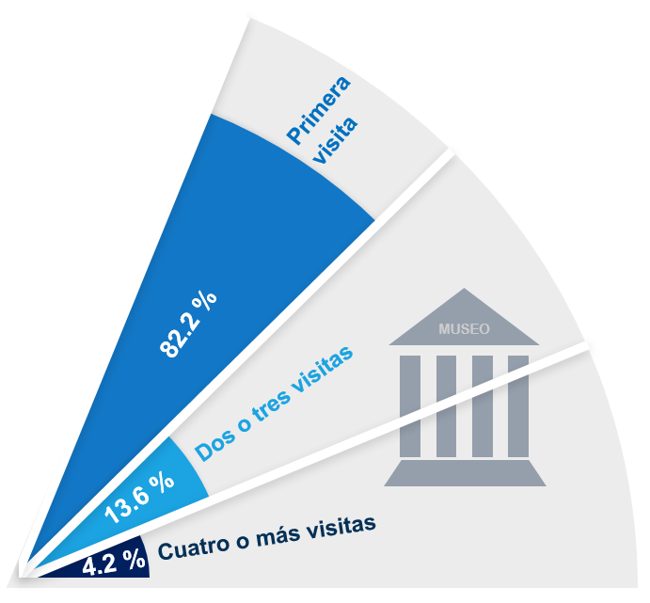

Los medios más frecuentes por los cuales los visitantes se enteraron de la existencia del museo fueron: por amigos, familiares o conocidos (27.4%) y por internet (15.7%). Enterarse a través de maestros, compañeros de estudio o libros de texto ocupó la sexta posición con 7.7% de las respuestas, mientras que en el año 2019 ocupó la segunda posición con 17.5 por ciento.

Principales medios para enterarse de la existencia del museo
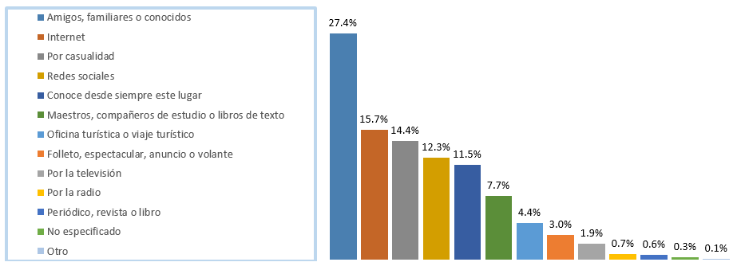

La permanencia en el museo del 68.2% de los visitantes fue de menos a 1 hora. Por otro lado, 26.9% estuvo en el recinto entre 1 y 2 horas.

Visitantes según duración de la visita al museo
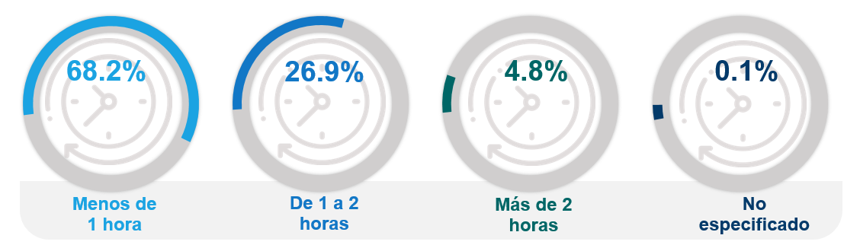

Según la opinión de los visitantes, los principales motivos por los que las personas no asisten a los museos son: falta de cultura o de educación (18.3%) y falta de difusión y publicidad o desconocimiento de la oferta disponible (17.8%). En 2019 prevalecieron también estos mismos motivos como los principales.

Principales motivos por los que las personas no visitan los museos
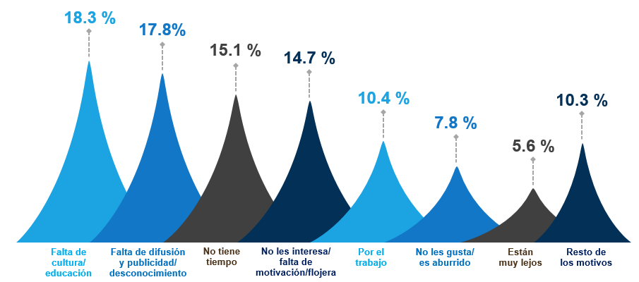

Según la respuesta de los visitantes, los principales motivos por los que las personas acuden a los museos son: cultura general (26.3%), aprender (18.2%) y para conocer la exposición (16.0%). Estos tres motivos también fueron los principales en 2019 con 23.1%, 17.4% y 15.4% respectivamente.

Principales motivos de la visita al museo
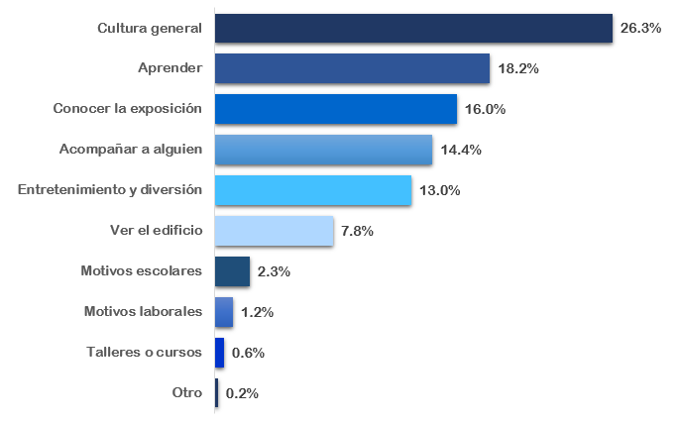

Productos y documentos
Documentación
- Síntesis metodólogica
- Formatos de captación
- Metadatos (estándar DDI)
Microdatos
- Base de datos
- Descriptor de archivos (FD)
Publicaciones
- Tabulados interactivos
Estos productos pueden ser consultados en la página del Instituto en internet https://www.inegi.org.mx/programas/museos/ y en los centros de consulta del INEGI.

